2024年盐城市职教高考高三年级第二次模拟考试

计算机应用专业综合理论试卷

**命题人：**刘大可 姜天磊 吴建华 陈文娟 卞元红  **审题人：**孙书祥

**本试卷分第Ⅰ卷（单项选择题、判断题）和第Ⅱ卷（填空题、案例分析题、程序阅读题和计算作图题）两部分。第Ⅰ卷1至4页，第Ⅱ卷5至14页。两卷满分300分。考试时间150分钟。**

**注意事项：试卷上交时只要求交答题纸，所有答案都做在答题纸上。**

**1.考生务必按规定要求在规定位置填写学校、班级、姓名、考号。**

**2.单项选择题每小题选出答案后，用铅笔把答题卡上的对应题目答案标号涂黑。如需改动，用橡皮擦干净后，再选涂其他答案标号。如果答案不涂写在答题区上，成绩无效。**

**3.判断题的答案在答题卡上只涂A和B，A为正确，B为不正确，涂其他选项无效。**

**第Ⅰ卷（共80分）**

**一、单项选择题**（本大题共30小题，每小题2分，共60分。从下列每小题的四个选项中，选出一个正确答案，将答题区的相应题号正确答案的字母标号涂黑。）

1.百度云不仅能实现图片智能分类、自动去重等功能，还能以图搜图，在海量图片中精准定位目标，这种技术属于

A.语音识别技术 B.人脸识别技术 C.高清摄像技术 D.数据压缩技术

2.二维码是目前流行的一种编码，与读取二维码的设备在功能上属于同一类外设的是

A.扫描仪 B.显示器 C.打印机 D.移动硬盘

3.下列软件中，不属于测机软件的是

A.CPUMark B.MenTest C.HWiNFO D.Ghost

4.某计算机在安装了系统后，屏幕有明显的闪烁感，最可能的原因是

A.分辨率过高 B.显示卡故障 C.显示器故障 D.刷新频率过低

5.已知一张光盘的存储容量是4.7GB，它的类型应是

A.CD光盘 B.DVD单面单层光盘 C.DVD单面双层光盘 D.DVD双面双层光盘

6. 不是硬盘的分区类型。

A.主分区 B.系统分区 C.逻辑分区 D.扩展分区

7.一台计算机中允许安装的内存最大容量，首先与主板上的 能否支持有关。

A.BIOS中的自检程序 B.CPU

C.CMOS中保存的内存参数 D.芯片组

8.Windows系统中回收站是

A.硬盘上的一块区域 B.软盘上的一块区域

C.内存中的一块区域 D.高速缓存中的一块区域

9.下列关于二进制数表述错误的是

A.十进制的整数部分转换成二进制数的方法是除二取余倒排法

B.任何一个十进制数都能精确转换成二进制数

C.二进制数的加、减、乘、除运算可归结为加、减、移位三种操作

D.计算机中二进制数的四则运算可以归结为加法和移位两种操作

10.下列数除以16，余数最大的是

A.53 B.347Q C.(10111101)2 D.(10010100)BCD

11.对目的操作数A：11001010B（D7D6D5D4D3D2D1D0）的D3位进行清除操作，采取的方法是

A.A AND B 屏蔽字B设置为00001000 B. A OR B 屏蔽字B设置为00001000

C.A AND B 屏蔽字B设置为11110111 D. A XOR B 屏蔽字B设置为00110101

12.下列CPU组成的部件中表示DR的是

A.指令寄存器 B. 缓冲寄存器 C.状态寄存器 D. 地址寄存器

13.通常用来直接作用于部件或控制门电路，构成控制信号序列的最小单位称为

A.微命令 B. 微程序 C.微周期 D. 微操作

14.下列属于系统中断的是

A.键盘工作过程中向主机发出准备就绪的信号 B.磁带要同主机进行数据交换

C.设备故障要求CPU进行紧急处理 D.数据传送过程出现校验错

15.下列具有连接距离较短，传输速度较快的总线是

A.外部总线 B.串行总线 C.系统总线 D.异步总线

16.下列 中具有依靠蓝牙技术传输信号的鼠标。

A.机械鼠标 B.无线鼠标 C.光电鼠标 D.光机鼠标

17.证券交易系统属于计算机网络的 功能。

A.资源共享 B.数据的快速传递

C.集中管理 D.综合信息服务

18.IP地址129.168.1.1是

A.主机IP地址 B.直接广播地址 C.定向广播地址 D.回送地址

19.在网络排除故障时不会经常使用的命令是

A.pathping B.netstat C.tracert D.dir

20.下面描述的内容属于安全管理的是

A.监控网络和系统的配置信息 B.测量所有重要网络资源的利用率

C.自动修复网络故障 D.防止非授权用户访问机密信息

21.以下不属于Internet应用的是

A.信息发布 B.电子商务 C.数据通信 D.远程音视频

22. 传递需要进行调制编码。

A.数字数据在数字信道上 B.数字数据在模拟信道上

C.模拟数据在数字信道上  D.模拟数据在模拟信道上

23.通过交换机连接的一组工作站

A.组成一个冲突域，但不是一个广播域 B.组成一个广播域，但不是一个冲突域

C.既是一个冲突域，又是一个广播域 D.既不是冲突域，也不是广播域

24.下列选项中，不属于破坏数据完整性的是

A.非法插入 B.非法重发 C.非法修改 D.非法访问

1. 某电路元件两端的电压及其通过的电流如题25图所示，则起负载作用的是

A.a,b B.a,c C.b,c D.b,d

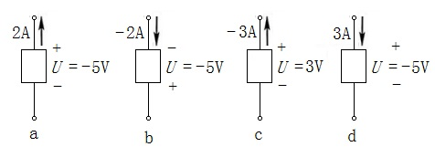

题25图

1. 如题26图所示的电路中，当RL=10Ω时，I=2A；当RL=20Ω时，则I为

A.0.5A B.0.67A C.1.33A D.1.375A

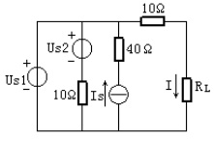 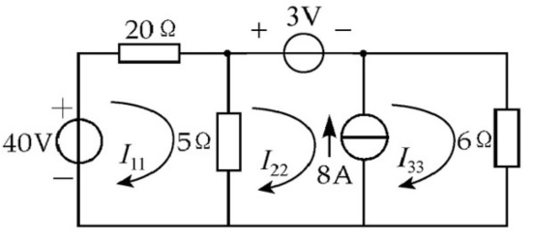

题26图 题27图

27.电路如题27图所示，下列用回路电流法列出的方程式中，正确的是

A.20*I*11+3+6*I*33-40=0 B.5*I*22+6*I*33+3=0 C.25*I*11-5*I*22+40=0 D.*I*22-*I*33=8

28.如题28图所示电路中，C2=2C1，R2=2R1，下列说法正确的是

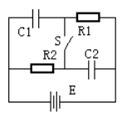

题28图

A.开关处于接通状态时，电容C2的电量大于C1的电量

B.开关处于接通状态时，电容C2的电量小于C1的电量

C.开关处于断开状态时，电容C2的电量大于C1的电量

D.开关处于断开状态时，电容C2的电量小于C1的电量

29.三极管各引脚的电位如题29图所示，则各三极管的状态分别是

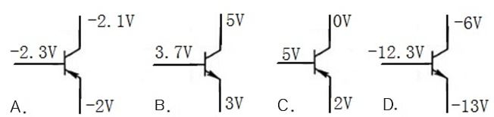

题29图

A.截止状态，放大状态，截止状态，放大状态

B.饱和状态，放大状态，饱和状态，截止状态

C.放大状态，饱和状态，截止状态，截止状态

D.饱和状态，放大状态，截止状态，放大状态

30.如题30图所示，74LS161是常用的四位二进制同步加法集成计数器，是异步清零端，是同步并行置数端，CTP、CTT是计数控制端，CO是串行进位输出端，其功能表如题30图表所示，则题30图所示电路是

A.五进制计数器 B.六进制计数器 C.七进制计数器 D.八进制计数器

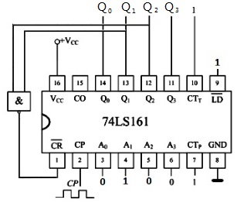

题30图表 题30图

二、判断题(本大题共10小题，每小题2分，共20分。下列各小题表述正确的，在答题卡上将对应题号的A涂黑，表述错误的将B涂黑)

31.若需要将一张照片输入计算机，则应使用扫描仪。

32.SATA接口的硬盘又叫串口硬盘。

33.[人工智能](https://baike.so.com/doc/2952526-3114987.html)是指利用计算机模拟人的某些思维过程和智能行为（如学习、思考等）。

34.适配器与CPU的数据交换一定是并行方式，而与外设的数据交换可能是并行方式，也可能是串行方式。

35.DMA方式适用于数据传输率比较低的外设，小型机和微型机中都有采用此种方式。

36.集线器和交换机的外形一样，均有多个端口，都可以实现多对节点之间的并发通信。

37.千兆以太网1000Base-CX采用屏蔽双绞线介质，最大连接距离为25m。

1. 温度系数α表示材料阻值受温度变化影响的关系；其值越大，温度变化相同时其阻值变化越大；反之，越小。

39.伏安法测量电阻值时，对于同一电阻，采用安培表内接法测量得到的结果始终小于采用安培表外接法测量时得到的结果。

40.用示波器观测到的正弦电压波形如题40图所示，示波器探头衰减系数为20，Y轴偏转因数为0.1V/div，扫描时间因数为3*μ*s/div，则该电压的有效值为4V。

题40图

**第II卷（共220分）**

三、填空题(本大题共30小题，每小题2分，共60分)

41. 是指单位时间内采集声音样本的数量。

42. 是决定显卡档次和性能的重要部件。

43. 刻录方式是一种光盘对光盘的全盘复制方式，刻写完成后，无法继续追加数据。

44.BIOS口令一般分为两级，即SETUP和 。

45.中央处理器CPU中用来记录各类运算结果的状态，为后续指令的执行提供判断条件的部件是 （英文）。

46.显示器的显示屏相邻两个像素点之间的距离称为 。

47.指令周期是指CPU完成取指、译码、执行这一系列操作所花的时间，由若干个CPU工作周期组成，则间接访内指令的执行指令阶段占 个CPU工作周期。

48.根据映射方式的不同，虚拟存储器可有段式管理、页式管理和 管理3种管理方式。

49.计算机内存按字节编址，其容量为512KB，末地址为AFFFFH，其首地址为 H。

50.在指令执行过程中，操作数可能在 中，也可能在寄存器中，还可能在内存中。

51.计算机中浮点数字长为8位，形式如题51图所示，阶码和尾数均以补码表示，则十进制数-3/16的用浮点数规格化表示为 B。

|  |  |  |  |  |  |  |  |
| --- | --- | --- | --- | --- | --- | --- | --- |
| 7 | 6 | 5 | 4 | 3 | 2 | 1 | 0 |
| 尾符 | 尾数 | | | 阶符 | 阶码 | | |

52.采用带DMA的三总线结构的计算机系统中的三总线分别是DMA总线、I/O总线和 总线。

53.Intel 1103动态RAM应用集中刷新，采用24*24的存储矩阵，刷新周期为2ms, 死时间率为0.6%，该存储器的存取周期为 µs。

54.一个8位二进制整数，采用补码表示，且由4个1和4个0组成，则最小值为 D。

55.结构化布线系统（PDS）采用模块化设计和 拓扑结构。

56.设有7位信息码0110101，增设低位偶校验后的代码是 。

57.在各类网络连接设备中， 的主要功能是将计算机连接到局域网中。

58.千兆以太网中，1000BASE-SX采用的传输介质是 。

59.为提高通信线路的利用率，经常会采用多路复用技术， 常用于传输数字信号（英文缩写）。

60.接收电子邮件所用的协议是 。

61.OSI参考模型中，由 层解决相邻节点之间的数据传输问题。

62.C类IP地址的范围是192.0.0.0～ 。

63.TCP/IP的传输层的主要协议中，能提供确认与重传机制的是协议。（用中文表示）

64.IPv6的地址是 位十六进制。

65.长100米、截面为1mm2的铜导线（ρ=0.0175Ω·mm2/m，t=200C时α=0.004/0C)在1200C时的电阻值为 Ω。

66.如题66图所示，当RP的触点向上移动时，B点的电位VB 将 （填“上升”、“下降”或“不变”）。

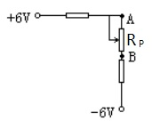 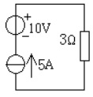

题66图 题67图

67.如题67图所示电路中，5A恒流源的功率为 W。

68.根据题68图所示数字集成电路的连线图，写出输出与输入逻辑变量之间的最简与或表示式 。

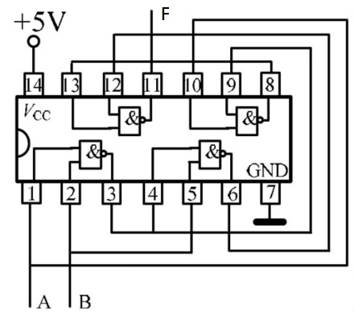 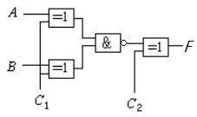

题68图 题69图

69.如题69图所示电路，在控制端*C*1 *C*2为10的条件下，电路的逻辑功能符合哪一个基本逻辑门电路： 。

70.如题70图所示电路中，各触发器初态均为0，若时钟脉冲*CP*的频率为32kHz，则输出端Q2的周期为 ms。

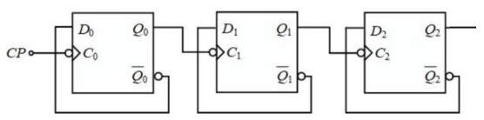

题70图

四、案例分析题(本大题共2小题，每小题20分，共40分)

71．计算机组装与维修案例。（每空2分，共20分）

（1）公司新购一批电脑，用测试软件测试后得到配置信息如题71图（a）：

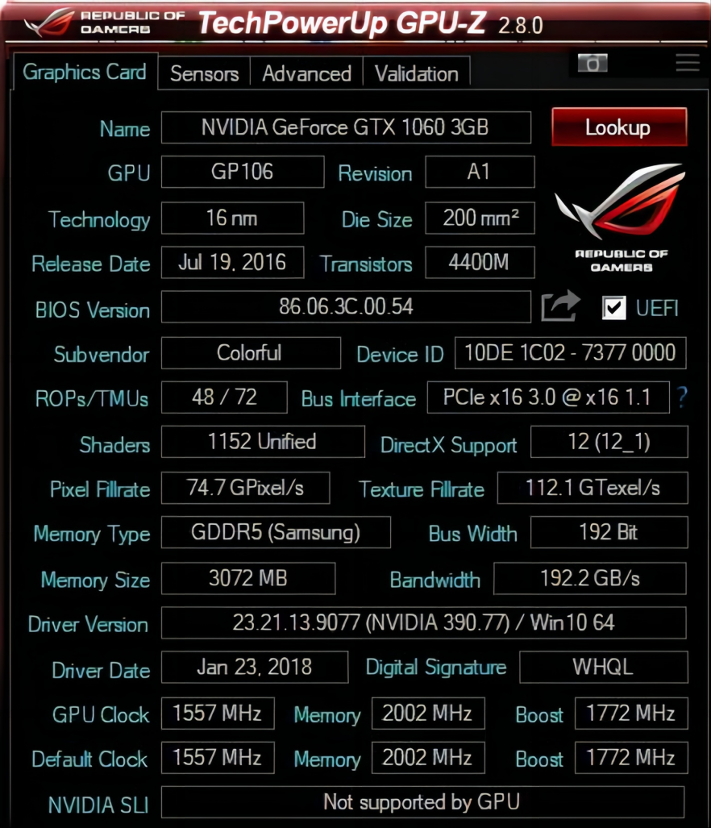

题71图（a）

①该软件测试的硬件是 ① ，该硬件的存储容量是 ② MB。（每空 2 分）

②核心时钟频率为是 ③ ，制造工艺为 ④ 。（每空 2 分）

（2）以下是计算机开机时最先显示的一幅画面,请根据题71图（b）完成下列内容。（每空2分，共12分）

|  |
| --- |
| **Award Modular BIOS V6.00PG An Energy Star Ally**  **Copyright (c)1984-2003,Award Software，Inc.**  **Intel 865GAGPset BIOS for 8IG1000 F4**  **Main Processor: Intel Pentium(R) 4 2.40GHZ (133x18)**  **<CPUID：0F23 patch ID:0421>**  **Memory Test：262144K OK**  **Memory run at single channel**  **Primary Master： WDC WD400EB-00CPF0 06,04G06**  **Primary slave： None**  **Secondary master： None**  **Secondary slave： SONY CD-ROM CPU221 0.35** |

题71图（b）

①BIOS品牌是 ⑤ 。

②该内存 ⑥ （填是或否）工作在双通道模式。

③内存容量为 ⑦ MB。

④使用的CPU的型号是 ⑧ 。

⑤使用的硬盘品牌为 ⑨ ，容量为 ⑩ 。

72.计算机网络案例。（每空2分，共20分）

某企业内部网络设计规划IP地址，划分6个部门，其中拥有计算机数目最多的一个部门有260台主机，目前上级分配的IP地址为172.20.48.0/20网段。请问

题72图

1. 设备A是 ① , 设备B是 ② , 设备C是 ③ 。
2. 图中设备 B 两种安全策略中，灵活但不安全的策略是 ④ 。
3. 规划后比较合理的子网掩码是 ⑤ 。（全0、全1子网号不用）
4. 子网号按部门顺序编号，则第一个部门的可用主机IP地址范围为 ⑥ ，该部门的网络地址为 ⑦
5. 子网号按部门顺序编号，则第六个部门的广播地址为 ⑧ 。
6. 172.20.48.0/20网段经过上述子网划分后共损失 ⑨ 个可用主机IP地址。
7. 设局域网内部某台主机地址是172.20.85.10，而对外的正式IP地址是202.196.3.25。则该主机发往Internet的数据包在经过路由器时，在路由器上设置的 ⑩ 功能，负责将内网IP地址转换成外网IP地址。

五、程序阅读题(本大题共5小题，每小题12分，共60分)

73.阅读下列程序，请将答案填写在答题卡上相应位置。

下面程序的功能是：查找介于M与N之间，满足该数是素数且有且仅有两个相同的数字位，符合该条件的整数为：811 877 881 883 887 899

(1)#include<stdio.h>

(2)#include<math.h>

(3)#include<stdlib.h>

(4)#define M 800

(5)#define N 900

(6)int fun(int n){

(7)int i,j,k=0,num[5]= {0},size=0;

(8)do{

(9) num[size]=n%10;

(10) n=n/10;

(11) size++;

(12) }while(n!=0);

(13) for(i=0;i<size-1;i++)

(14) for(j=i+1;j<size;j++)

(15) if(num[i]==num[j])

(16) k=k+1;

(17) if( )

(18) return 1;

(19) else

(20) return 0;}

(21) int isprime(int n){

(22) int i;

(23) for(i=2;i<(int)sqrt(n);i++)

(24) if(n%i==0)

(25) return 0;

(26) return 1;}

(27) int main(){

(28) int i;

(29)for(i=M;i<=N;i++)

(30)if(fun(i)&&isprime(i))

(31) printf("%6d",i);}

上述程序中，第(4)、(5)行定义了M、N为 ，对fun和isprime函数的调用在第 行，第(23)行sqrt函数的功能是 ， 为实现程序的功能，第(17)行语句应为 。

74.阅读下列程序，请将运行结果填写在答题卡上相应位置。

#include<stdio.h>

#include<stdlib.h>

int main(){

char s[]=" M 0 3 E 1 4 A 7 5 ";

char ins[3][4];

int i=0,j=0,k=1;

while(s[i]){

while(s[i]>='A'&&s[i]<='Z')

ins[j++][0]=s[i++];

while(s[i]>='0'&&s[i]<='9')

ins[j-1][k++]=s[i++];

if(k==3)

k=1;

i++;

}

for(i=0;i<3;i++){

for(j=0;j<=i;j++)

printf("%c\t",ins[i][j]);

printf("\n");

}

return 0;

}

75.阅读下列程序，请将运行结果填写在答题卡上相应位置。

#include<stdio.h>

#define N 4

int main(){

char s[N][10]={"11.01","1101.11","1011.01","101.11"};

double a[N];

int i,j;

float sum,sum1,sum2,p,temp;

for(i=0;i<N;i++){

sum=sum1=sum2=0;

j=0;

while(s[i][j]){

while(s[i][j]=='0'||s[i][j]=='1') sum1=sum1*2+s[i][j++]-48;

if(s[i][j]=='.') j++;

p=0.5;

while(s[i][j]=='0'||s[i][j]=='1'){

sum2=sum2+(s[i][j++]-48)*p;

p=p*0.5;

}

sum=sum1+sum2;

j++;

}

if(sum!=0)

a[i]=sum;

}

for(i=0;i<N-1;i++)

for(j=0;j<N-1;j++)

if(a[j]>a[j+1]){

temp=a[j];

a[j]=a[j+1];

a[j+1]=temp;

}

for(i=0;i<N;i++)

printf("%.2f\t",a[i]);

return 0;

}

76. 下列程序的功能是：将字符串中的十个带符号的数字字符串转换为整数，依次按列存放到二维数组的右上三角形区域。请在答题卡上写出①～④表示的内容以完善程序。原始数据为 str[]="va3*-5 34-7plus -8m5@4-9cd8zero-2"，

程序运行结果为：

一维数组的值为：

3 -5 34 -7 -8 5 4 -9 8 -2

二维数组的值为：

3 -5 -7 4

0 34 -8 -9

0 0 5 8

0 0 0 -2

#include <stdio.h>

#include <stdlib.h>

#include <math.h>

#include <ctype.h>

#include <string.h>

#define N 10

int abstract(char s[],int a[]){

int i,sg=1,n=0;

for(i=0;s[i];i++)

{if(isdigit(s[i]))

{ if(s[i-1]=='-')

sg=-1;

a[n]=a[n]*10+s[i]-'0';

}

if(isdigit(s[i]) && !isdigit(s[i+1]) )

{ a[n]*=sg;

① ;

n++;

}

}

return n;

}

int onetotwo(int b[],int n,int a[][N]){

int i,j,m;

m=(sqrt(1+8*n)-1)/2;

for(i=0;i<m;i++)

for(j=0;j<=i;j++)

② =b[(1+i)*i/2+j];

return m;

}

int main(){

char str[]="va3*-5 34-7plus -8m5@4-9cd8zero-2";

int a[N][N]={0},b[N]={0},i,j,n1,n2;

n1= ③ ;

printf("一维数组的值为:\n");

for(i=0;i<n1;i++)

printf("%5d",b[i]);

n2= ④ ;

printf("\n二维数组的值为:\n");

for(i=0;i<n2;i++)

{

for(j=0;j<n2;j++)

printf("%8d",a[i][j]);

printf("\n");

}

return 0;

}

77. 下列程序的功能是：将形如"A6**:**D11"、"P9**:**T12"的字符串看成是excel表格中的区域，冒号"**:**"前表示区域的左上角地址，冒号后表示区域的右下角地址，大写字母(1位)表示列号，数字(若干位)表示行号。程序将若干个这样表示区域的字符串转换为区域的列数和行数。函数int change(char add[],int pos[][2]),将add[]中形如"A6:D11"的字符子串，转换成表示区域的列数和行数，存放在二维数组pos的一行中，函数返回区域个数。

例如："A6**:**D11"转换为4列，6行；"P9**:**T12"转换为5列,4行。

程序运行结果如下：

4 6

5 4

11 8

5 9

请将运行结果写入d盘test目录下文本文件data.txt，并在答题卡上写出①～④表示的内容以完善程序。

#include<stdio.h>

#include<ctype.h>

#include<stdlib.h>

int change(char add[],int pos[][2]){

int i=0,c,d,j=0;

char a,b;

while(add[i]){

if(isalpha(add[i])){

a=add[i];

i++;

c=0;

while(isdigit(add[i]))

① ;

if(add[i]==':')

i++;

if(isalpha(add[i]))

② ;

i++;

d=0;

while(isdigit(add[i]))

d=d*10+add[i++]-'0';

pos[j][0]=b-a+1;

pos[j++][1]=d-c+1;

}

else

i++;

}

return j;

}

int main(){

char add[100]=" A6:D11 P9:T12 J96:T103 B96:F104 ";

int pos[5][2];

int i,num;

FILE *fp;

if((fp=fopen(" ③ ","w"))==NULL) {

printf("File open error\n");

exit(0);

}

num= ④ ;

for(i=0;i<num;++i){

printf("%3d %3d\n",pos[i][0],pos[i][1]);

fprintf(fp,"%3d %3d\n",pos[i][0],pos[i][1]);

}

fclose(fp);

return 0;

}

六、计算作图题(本大题共5小题，每小题12分，共60分)

1. （12分）如题78图所示电路，已知Uab=0，利用叠加定理回答下列问题：（设分量Uab′、Uab″的参考方向与Uab的参考方向一致）

（1）画出12A电流源单独作用时的分图，求出其单独作用时的电压分量Uab′；（3分）

（2）画出Us电压源单独作用时的分图，求出其单独作用时的分量Uab″；（3分）

（3）计算出Us的大小；（3分）

（4）保持电路其他参数不变，当Is = -4A时，电压Uab变为多少伏?（3分）

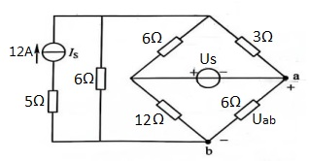

题78图

79.（12分）在题79图（a）所示电路中，用戴维南定理求解*RL*上的电流*IL*。

1. 将待求支路移去后，如题79图（b）所示，计算开路电压*Uab*；（3分）
2. 将题79图（b）所示电路除源后，画出相应电路图 ，计算等效电阻*Rab*；（3分）
3. 用戴维南定理画出题79图（a）的等效电路图，计算电流*IL*；（3分）

（4）若要使题79图（a）所示电路中电流*IL*=0，则应在*a*、*b*间接入何种理想元件？请在图中画出，并计算其参数。（3分）

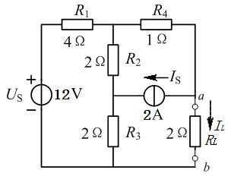 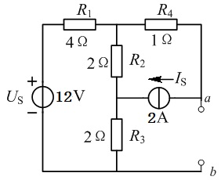

题79图（a） 题79图（b）

80．（12分）如题80图所示电路中，三极管的UBE =0.7V，UCES =0.3V，二极管正向导通压降为0.6V。试分析计算：

1. 三极管的集电极临界饱和电流ICS = mA，基极临界饱和电流IBS =_____mA；(4分)

（2）当Vi＝5V时，通过计算判断三极管和二极管的状态，此时VO的值为多少；(4分)

（3）当Vi＝3V时，通过计算再次判断三极管和二极管的状态，此时VO的值又为多少。(4分)

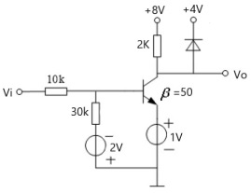

题80图

81.（12分）设计一个实现一位二进制全减功能的逻辑电路。其中An为被减数，Bn为减数，Cn-1为低位的借位，Sn为An和Bn的本位差（即Sn=An-Bn），Cn为向高一位的借位。

(1)完成题81图的真值表；（4分）

(2)写出Sn、Cn的逻辑函数表达式并化简；（4分）

(3)画出实现该逻辑功能的电路，尽量使用最少的组合逻辑门。（4分）

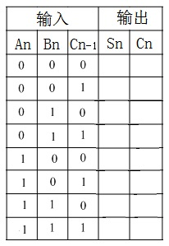

题81图

82.（12分）根据题82图（a）所示电路，在答题卡上完成：

（1）填写题 82(a）表中JK触发器和T、D触发器的真值表；（3分）

（2）在题 82图（b）中画出6个CP脉冲作用下的输出波形；（6分）

（3）填写题82（b）状态表,说明该时序逻辑电路的功能。（3分）

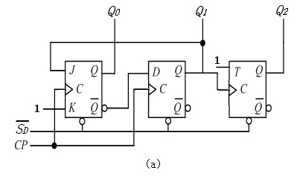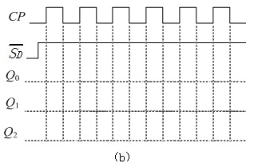

题82图

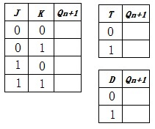 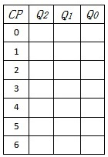

题 82(a）表 题82（b）状态表